**SLL Betalningsansvarig**

Tjänstekontraktsbeskrivning

Utgåva PA1

2013-11-13

Revisionshistorik

|  |  |  |  |  |
| --- | --- | --- | --- | --- |
| Version | Revision Datum | Komplett beskrivning av ändringar | Ändringarna gjorda av | Definitiv revision fastställd av |
| PA1 | 2013-11-13 | Skapad | PL |  |

Innehållsförteckning

1. Inledning 4

2. Tjänstedomänens arkitektur 5

2.1. Översikt 5

2.2. Adresseringsmodell 5

2.3. Informationssäkerhet 5

2.4. Information 5

2.4.1. Översikt sammanhang för tjänsten 6

2.4.2. Informationsmodell 6

3. Generella regler 6

3.1. SLA-krav 6

3.2. Format för Datum 7

3.3. Format för tidpunkter 7

3.4. Tidszon för tidpunkter 7

3.5. Felhantering 7

4. Gemensamma informationskomponenter 8

5. ListPaymentResponsible (Lista betalningsansvariga) 9

5.1. Frivillighet 9

5.2. Version 9

5.3. SLA-krav 9

5.4. Fältregler 10

# Inledning

Detta är beskrivningen av tjänstekontrakten i den för SLL regionala tjänstedomänen *riv:sll:paymentresponsible*. Den svenska benämningen är ”Betalningsansvarig”.

Tjänstedomänen syftar till att för administrativa vårdtjänster hämta uppgifter om betalningsansvarig får en vårdenhets uppdrag. Det drivande användningsfallet är att kunna avgöra vem som är betalningsansvarig för språktolktjänster och då i synnerhet om det är HSF eller TioHundra.

Detta dokument kompletterar reglerna i de tekniska kontrakten. Tjänsteproducenter och tjänstekonsumenter ska m.a.o. följa såväl de maskintolkbara reglerna i de tekniska kontrakten, så väl som de regler som uttrycks verbalt i detta dokument.

***I arbetet har följande personer deltagit:***

***Projektgrupp:***

*Rezgar Ashnagar, SLL*

*Mikael Öman, SLL*

*Susanne Lindström, SLL*

*Muqeet Khan, Kentor*

*Albin Sunnanbo, Kentor*

*Peter Larsson, Callista*

*Casper Winsnes, Chorus*

***Projektledning:***

*Lenah Hedberg, SLL*

***Beställare:***

*Christina Sollenberg, SLL*

# Tjänstedomänens arkitektur

I detta avsnitt beskrivs hur T-boken tillämpats i tjänstedomänen. Avsnittet syftar till att ge läsaren överblick och förståelse. Avsnittet innehåller inga regler, men ger ett sammanhang för de regler som beskrivs i övriga delar av dokumentet.

* 1. Översikt

Tjänsten för betalningsansvarig är specifikt framtagen i enlighet med HSF krav och behov och det drivande användningsfallet att kunna stämma av fakturor från tolkförmedlingar mot ersättningsunderlag. Det kommer enbart att finnas utrymme för en tjänsteproducent men på sikt kan det bli frågan om flera tjänstekonsumenter. Inledningsvis är tolkportalen ensam som tjänstekonsument.

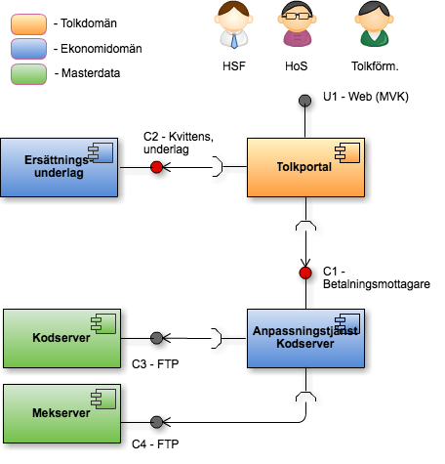

*Logisk översikt över komponenter.*

* 1. Adresseringsmodell

Tjänstedomänen tillämpar systemadressering. Endast en tjänsteproducent förväntas.

* 1. Informationssäkerhet

Tjänsten behandlar inte personuppgifter (PUL) eller patientuppgifter (PDL).

* 1. Information
     1. Översikt sammanhang för tjänsten

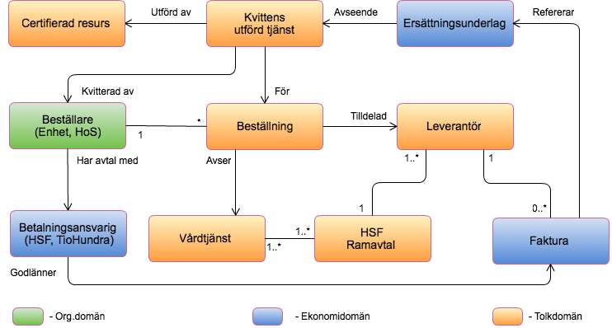

*Nyckelbegrepp där själva betalningsansvarig återfinns längst ned till vänster.*

* + 1. Informationsmodell

Informationsmodellen är helt och hållen baserad på master data som SLL kodserver (codeserver.sll.se) tillhandahåller och så kallade MEK mappningar som också erhålls från en central server.

Det hämtas information från följande master data filer:

1. MEK (mappningar från HSA-ID till Kombika)
2. AVD (enheter)
3. SAMVERKS (enheter och koppling till uppdrag)
4. UPPDRAGSTYP (typer av uppdrag)
5. FORETAG (betalningsansvarig)
6. Vardservice (koppling företag och vårdtjänst)

Det går bra att navigera till den öppna tjänsten <http://codeserver.sll.se/> för att se mer detaljer med avseende på informationen ovan.

Observera att all information är relaterad till en tidslinje dvs. den kan se olika ut beroende på efterfrågad tidpunkt.

# Generella regler

* 1. SLA-krav

Följande SLA-krav gäller för *producenten* av tjänstekontrakten.

|  |  |
| --- | --- |
| **Kategori** | **Krav** |
| Svarstid | Svarstiden för ett anrop får normalt inte överstiga 0.5 sekund. |
| Tillgänglighet | 24x7, 99,5% |
| Last | Max 120 hämtningar per sekund |
| Aktualitet | Information uppdateras från master data varje natt. |
| Robusthet | Max 8 timmar för total återställning |
| Samtidighet | Tjänsteproducenten skall hantera upp till 75 samtidiga frågor. |

* 1. Format för Datum

Datum anges alltid på formatet ”YYYY-MM-DD” (*xs:date)*.

* 1. Format för tidpunkter

Flera av tjänsterna handlar om att utbyta information om tidpunkter.

Tidpunkter anges alltid på formatet ”YYYY-MM-DDTHH:MM:SS” (*xs:dateTime)*.

* 1. Tidszon för tidpunkter

Tidszon kan anges i enlighet med (*xs:dateTime*) annars förutsätts lokal tidzon.

* 1. Felhantering

Vid ett tekniskt fel levereras ett generellt undantag (SOAP-fault). Exempel på detta kan vara att minnet är fullt eller att meddelandet inte kan valideras i enlighet med XML schemat eller följdeffekter av programmeringsfel. Det rekommenderas att ett log-id (GUID) förmedlas, som ger möjlighet för tjänsteproducentens förvaltning att bistå tjänstekonsumentens förvaltning med felsökning.

Förutom tekniska fel så hanteras fel på applikationsnivå (ResultCode) som då antingen är att informationsinnehållet i meddelandet är felaktigt eller att efterfrågade objekt ej kan hittas.

# Gemensamma informationskomponenter

I tjänstekontraktsbeskrivningarna används ett antal komponenter som är gemensamma för vissa meddelanden i flera domäner eller inom denna domän, och dessa beskrivs i detta avsnitt.

**Commission**

Representerar ett uppdrag som en vårdenhet innehar. En vårdenhet kan ha flera uppdrag, och samma uppdrag kan delas mellan flera kombika.

|  |  |  |  |
| --- | --- | --- | --- |
| **Namn** | **Datatyp** | **Beskrivning** | **Kardinalitet** |
| id | string | Uppdragets identitet som det anges i kodservern. | 1..1 |
| kombikaId | string | Enhetens kombika som referens. Detta kan vara en komma separerad lista. <kombika1>, …, <kombikaN> | 1..1 |
| name | string | Enhetens uppdragsnamn, ex. ”Vårby Vårdcentral” | 1..1 |
| type | string | Uppdragets typ, ex. ”MVC” | 1..1 |
| validFrom | dateTime | Uppdragets start tidpunkt (min är 1970-01-1) | 1..1 |
| validTo | dateTime | Uppdragets sluttidpunkt (max är 2099-12-31) | 1..1 |
| paymentResponsible | **PaymentResponsible** | Betalningsansvarig, se nedan. | 1..1 |
| contractCode | string | Referens till HSF avtalets identitet/kod. | 1..1 |

**PaymentResponsible**

Information om betalningsansvarig.

|  |  |  |  |
| --- | --- | --- | --- |
| **Namn** | **Datatyp** | **Beskrivning** | **Kardinalitet** |
| id | string | Identitet som i version 1.0 endast kan vara *HSF* eller *TioHundra*. Mappas från kodservern och id:et i företagstabellen. För det fall att giltiga uppdrag hittas men mappning till *HSF* eller *TioHundra* inte kan göras så returneras *Okänd*. | 1..1 |
| name | string | Namn på betalningsansvarig så som det är representerat i kodserverns företagstabell (abbreviation) | 1..1 |
| addressLine1 | string | Postadressens namn eller box. | 0..1 |
| addressLine2 | string | Postnummer och gatuadress. | 0..1 |

**ResultCodeEnum**

Uppräkningstyp med förväntade felkoder.

|  |  |  |  |
| --- | --- | --- | --- |
| **Namn** | **Datatyp** | **Beskrivning** | **Kardinalitet** |
| REQUEST_ERROR | enumeration | Fel i begäran på grund av semantiska valideringsregler. | 1..1 |
| NOTFOUND_ERROR | enumeration | Ett eftersökt objekt eller implicit referens till ett objekt finns inte. | 1..1 |

**ResultCode**

Resultatkoden indikerar på applikationsnivå om begäran gick bra eller om ett fel uppstod. Typiska fel är felaktigt innehåll in information eller att eftersökta obligatoriska uppgifter helt enkelt inte finns. I meddelandet ska ett logg-id anges för att underlätta spårbarhet.

|  |  |  |  |
| --- | --- | --- | --- |
| **Namn** | **Datatyp** | **Beskrivning** | **Kardinalitet** |
| code | **ResultCodeEnum** | Koden i fråga, se ovan. | 1..1 |
| message | string | Beskrivning av orsaken till felet. | 0..1 |

# ListPaymentResponsible (Lista betalningsansvariga)

Givet en enhets HSA-ID returneras en lista med giltiga uppdrag och betalningsansvariga. Tjänsten returnerar endast giltiga uppdrag som avser vårdtjänsten som sådan, dvs. hittas inget giltigt uppdrag med betalningsansvarig så betraktas detta som ett fel.

* 1. Frivillighet

Tjänstekontraktet är obligatoriskt.

* 1. Version

1.0

* 1. SLA-krav

Se generellt SLA ovan.

* 1. Fältregler

|  |  |  |  |
| --- | --- | --- | --- |
| **Namn** | **Datatyp** | **Kommentar** | **Kardinalitet** |
| **Begäran** |  |  |  |
| hsaId | string | Den beställande enhetens HSA ID. | 1..1 |
| serviceCode | string | Typ av vårdservice (01 = språktolk) | 1..1 |
| eventTime | dateTime | Tidpunkt när tjänstens utfördes, normalt är det starttidpunkt. | 1..1 |
|  |  |  |  |
| **Svar** |  |  |  |
| resultCode | **ResultCode** | Indikation om begäran kunde utföras eller ej, se ovan för definition. | 1..1 |
| hsaId | string | Den beställande enhetens HSA ID (samma som i begäran) | 0..1 |
| serviceCode | string | Typ av vårdservice (samma som i begäran) | 0..1 |
| commissionList | **Commission** | Lista av uppdrag | 0..* |